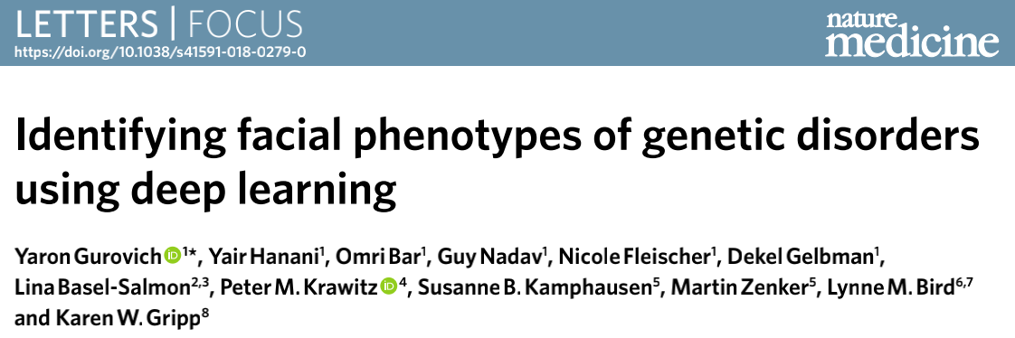

**深度学习通过面部表征诊断先天遗传疾病**

**背景：**携带症状的先天遗传疾病在全球人口中占据8%，影响了近六亿人口，其中的大部分具有可识别的面部表征，但目前的技术只能识别出少数的遗传病表征。

**文章介绍：**

Yaron Gurovich 的团队在nature medicine发表了题为Identifying facial phenotypes of genetic disorders using deep learning的文献。作者通过对三种综合征的表型（Noonan syndrome, Cornelia de large syndrome, Angelman syndrome）的实验研究，提出了DeepGestalt面部图像分析框架，该框架可以使用计算机视觉和深度学习算法，量化与数百个综合征的相似性。DeepGestalt在三个初始实验中表现优于临床医生。并介绍了该领域的目前存在的问题和未来前景。本文主要有关等三个概念即：DCCNs（深度卷积神经网络），Binary Classification， Special Gestalt Model.

计算机视觉研究长期以来一直在处理与面部分析相关的问题。DeepFace表明深度卷积神经网络（DCNNs）在数据集中的人员验证任务中实现了人类级别的表现。目前最先进的系统在 大型数据集上进行训练，范围从50万张图像到2.6亿张图片，计算机辅助识别具有面部表型的遗传综合征与面部识别密切相关。

在这里，我们报告了DeepGestalt，这是一项为Face2Gene（FDNA Inc.）提供支持的技术，这是一个社区驱动的表型分析平台，培训了数万个患者图像并用于分析数百种综合症。它直接使用DCNN进行分类，并基于来自相邻域的知识转移模型。DeepGestalt在从临床病例和出版物收集的测试集上进行评估。与人类专家的比较在三个不同的实验中进行，其中可获得参考结果。

**具体步骤：**

1. Based on a community-driven phenotypic platform（Face2Gene）and a knowledge transfer model from an adjacent domain

2.DCCNs

通过过程1输入面部图像，给定输入图像，使用基于级联DCNN的方法进行面部检测。面部标志被检测到并用于几何规范化面部，并将其裁剪成多个区域。每个区域缩放到固定大小（100×100像素）并转换为灰度。专门的DCNN处理面部区域，预测每个区域每个综合征的概率，并聚合格式塔模型进行综合征分类。然后聚合并分类所有区域DCNN的输出载体以获得遗传综合征的最终排序列表。右侧的直方图表示DeepGestalt的输出校正，按聚合的相似性分数排序。

**图一、使用基于级联DCNN的方法进行面部检测**

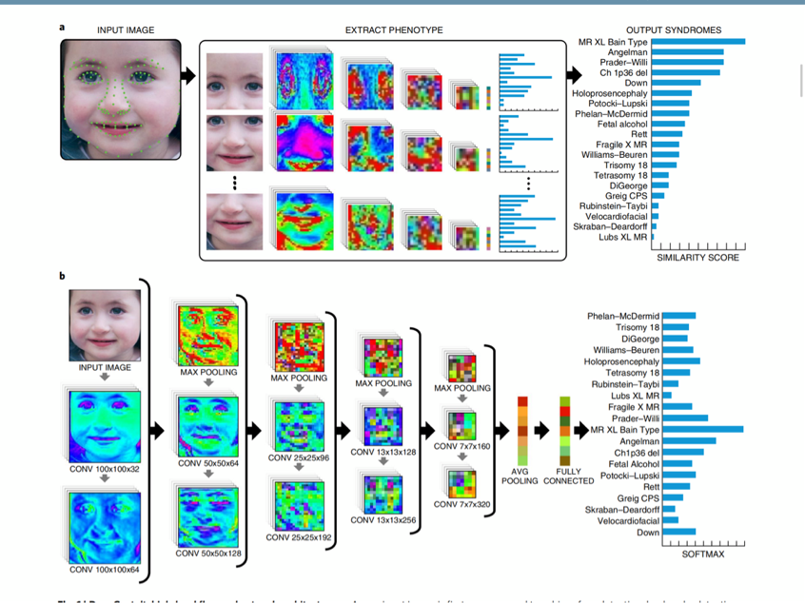

1. Binary Classification:将特定综合征与其它综合征分开，许多关于遗传综合征分类的研究都涉及二元问题，区分不受影响的个体，或区分一个特定综合征与其他几个。

前面的步骤目标是将目标综合征与其他综合征区分开来。

4.Specialized Gestalt Model：深度格式塔模型是分离Noonan综合征中不同的遗传亚型。对同一综合征的不同基因型进行分类，结合照片和专业格式塔模型的测试集结果，区分出影响相同途径的不同突变导致的异质综合征的分子亚型。经过向两位畸形学家提交了81张Noonan综合征患者的PTPN11，SOS1，RAF1或KRAS突变图像，并得出结论，单独的面部表型不足以预测基因型。

使用PTPN11，SOS1，RAF1，RIT1或KRAS突变导致Noonan综合征患者的图像，检查了DeepGestalt在类似任务中的表现是否更好。为了训练这个模型，我们使用了来自文章和临床数据的278个Noonan综合征图像。为了测试性能，我们组成了一组25个图像，每个基因5个图像（类）。

**图二、综合照片和专业格式塔模型的测试集结果。**

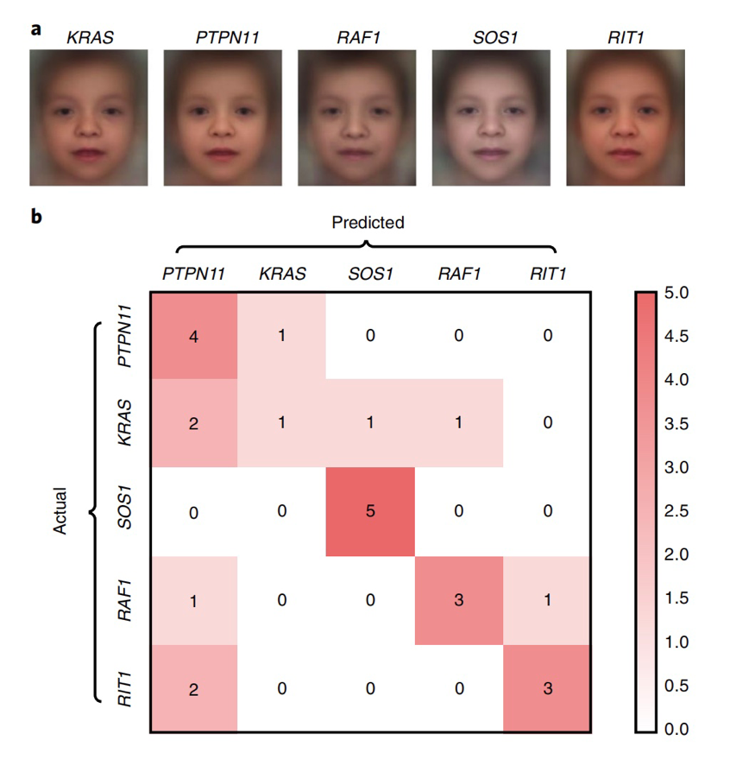

**图三、面部区域与聚合的DeepGestalt模型之间的性能比较 （作为区域预测器的集合）**

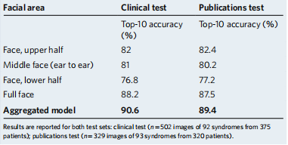

5.DeepGestalt可大规模地执行面部格式塔分析

我们提出了一种名为DeepGestalt的遗传综合征分类的面部分析框架。该框架利用深度学习技术，从大规模人脸识别数据集中学习面部表征，然后通过微调将知识转移到遗传综合征领域。

**Conclusion**

在反映真实临床环境问题的最终实验中，DeepGestalt在502个不同图像上识别正确综合症的准确率达到91％。该模型通过一个由17,000个图像组成的数据集进行训练，这些图像代表了200多个综合症，通过社区驱动的表型分析平台进行策划。DeepGestalt可能为临床遗传学，基因检测，研究和精准医学中的表型评估增加相当大的价值。

本研究主要解决了早期DCNNs的三个问题：数据规模小，不能判别许多综合征的微妙表型，不能从无关联的图像中将数百种综合征分类。DeepGestalt 能 够 推 广 出 不 同 的 问 题 ， 正 如 CdLS 和Angelman综合征的二元模型所证明的那样，其性能超过了人类专家的表现。它可以针对特定的表型子集进行优化，如专业格式塔模型所示，该模型侧重于识别与Noonan综合征相关的五个基因的正确面部表型，允许遗传学家研究表型 - 基因型相关性。DeepGestalt在数百种遗传综合征中的表现，其特征是不均衡的类别分布，在两个外部测试集上评估，其中90％的病例正确综合征出现在前10位，这表明该技术可以突出临床实践中可能的诊断方向。

以标准化方式描述表型的能力增加，使得能够通过匹配具有相似表型的未诊断患者来鉴定新的遗传综合征。自动表型分析与基因组测序数据的结合将有助于改进基因变异结果的优先级排序和解释，并可能成为精准医学的关键因素。

**不足和遗留问题**

与许多人工智能系统一样，DeepGestalt无法明确解释其预测，也未提供有关哪些面部特征推动分类的信息。该研究的局限性在于：在一些实验中缺乏与其他方法或人类专家的比较，先前工作缺少大型数据集以允许公平比较。

**原文链接https://www.nature.com/articles/s41591-018-0279-0**